
法務部行政執行署士林分署新聞稿
發稿日期：115年2月11日
發稿單位：執行科
聯 絡 人：主任行政執行官黃國書
聯絡電話：02-2632-6939轉分機688
編 號：115-07

士林分署獻上新春祝福
用愛陪伴心智障礙學員
法務部行政執行署士林分署（下稱士林分署）秉持「公義與關懷」之核心價值，持續推動各項行政執行業務，積極投入社會公益關懷行動。適逢農曆春節前夕，分署長吳廣莉於115年2月10日上午親率士林分署愛心社同仁，前往財團法人臺北市私立自立社區學園(下稱自立社區學園)，關懷園內20餘名心智障礙人士(下稱學員)，並送上新春祝福，以實際行動傳遞社會溫情與關愛。
農曆年節前，士林分署得悉轄區內之自立社區學園以日間照護心智障礙人士為主，吳分署長遂偕同愛心社同仁，以士林分署愛心社名義，捐贈價值新臺幣(下同)1萬2,000元之民生物資及善款，協助自立社區學園減輕日常照護負擔，展現士林分署深耕轄區、關懷弱勢的心意。隨後，分署長與同仁陪伴園內學員參與「自立勇者出任務」闖關遊戲，以故事情境引導學員化身勇者，挑戰「毛球之河」、「動物積木高塔」、「魔法投杯球」及「食物猜猜樂」等四道關卡，透過安全有趣的互動設計，培養專注力、肢體協調與自信心。活動過程中笑語不斷，氣氛溫馨熱絡，學員們臉上洋溢著純真燦爛的笑容。自立社區學園對士林分署的到訪與慷慨捐贈表達由衷感謝，並表示此次活動不僅在物質上提供實質協助，更在精神層面給予這些心智障礙人士極大的鼓舞與肯定，為園內注入溫暖而正向的力量。
士林分署表示，本次關懷活動除捐贈物資與善款外，更期盼透過實際陪伴與互動，讓心智障礙人士感受到社會的溫暖與祝福，同時喚起社會各界對弱勢族群的持續關注。未來士林分署仍將秉持「執行有愛」的精神，結合更多社會資源，推動多元公益關懷行動，讓愛與關懷永不止息。
(網址：http://www.sly.moj.gov.tw)

↑士林分署分署長吳廣莉(左4)偕同同仁，農曆年前以分署愛心社名義，捐贈價值新臺幣1萬2,000元之民生物資及善款，關懷園內20餘名心智障礙學員，以實際行動傳遞社會溫情與關愛。



→士林分署吳廣莉分署長(右2)親切地關懷心智障礙學員。

。

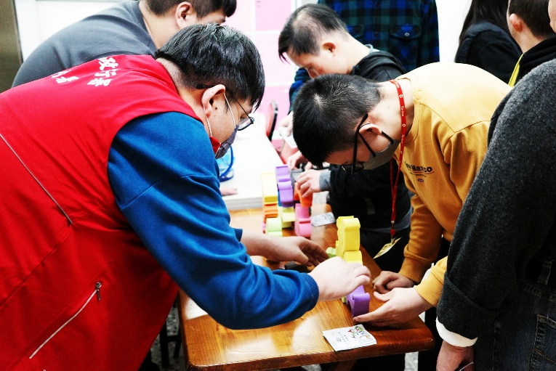
←士林分署同仁陪伴園內心智障礙學員參與「自立勇者出任務」闖關遊戲。

